АДМИНИСТРАЦИЯ ПРОКУДСКОГО СЕЛЬСОВЕТА
КОЧЕНЕВСКОГО РАЙОНА НОВОСИБИРСКОЙ ОБЛАСТИ

ПОСТАНОВЛЕНИЕ

от 28.03.2019 № 101

Об утверждении Схемы размещения
нестационарных торговых объектов на территории Прокудского сельсовета
Коченевского района Новосибирской области

В соответствии Федеральным Законом от 28.12.2009 № 381-ФЗ «Об основах государственного регулирования торговой деятельности в Российской Федерации», приказом Министерства промышленности, торговли и развития предпринимательства Новосибирской области от 24.01.2011 № 10 «О Порядке разработки и утверждения органами местного самоуправления в Новосибирской области схемы размещения нестационарных торговых объектов», руководствуясь Уставом Коченевского района Новосибирской области,
ПОСТАНОВЛЯЮ:
1. Утвердить Схему размещения нестационарных торговых объектов, расположенных на территории Прокудского сельсовета Коченевского района Новосибирской области (согласно приложению).
2. Опубликовать данное постановление в периодическом печатном издании Совета депутатов и администрации Прокудского сельсовета Коченевского района Новосибирской области «Вестник».
3. Разместить настоящее постановление на официальном сайте администрации Прокудского сельсовета Коченевского района Новосибирской области
4. Направить данное постановление в Министерство промышленности, торговли и развития предпринимательства Новосибирской области в установленном законодательством порядке.
5. Контроль за исполнением постановления возложить на заместителя главы администрации Н.В. Бричееву.

Глава Прокудского сельсовета В.А. Цурбанов

Приложение
к постановлению администрации
Коченевского района
Новосибирской области
От 28.03.2019 № 101
Схема
размещения нестационарных торговых объектов
на территории Прокудского сельсовета
по состоянию на 28.03. 2019г.

п/п | Адресные  ориентиры  нестационарного торгового объекта  (район, адрес) | Вид объекта | Количество нестационарных  торговых  объектов | Площадь земельного  участка | Площадь нестационарного  торгового объекта | Специализация нестационарного торгового объекта (ассортимент реализуемой продукции) | Собственник земельного участка, здания, строения, сооружения, где расположен нестационарный торговый объект | Период функционирования нестационарного торгового объекта (постоянно или сезонно с ______ по ______) | Примечание (существующий нестационарный торговый объект или перспективное место размещения нестационарного торгового объекта)
1 | 2 | 3 | 4 | 5 | 6 | 7 | 8 | 9
1 | Коченевский район с. Прокудское ул. Е. Сватухина | киоск | 1 | 21 | 21 |  | собственность не разграничена | постоянно | существующий
2 | Коченевский район,  с. Прокудское, ул. Политотдельская подорожник | киоск | 1 | 12 | 12 | продовольственный | собственность  не разграничена | постоянно | существующий
3 | Коченевский район,  с. Прокудское, ул. Школьная,5 | киоск | 1 | 8 | 8 | продовольственный | собственность  не разграничена | постоянно | существующий
4 | Коченевский район,  с. Прокудское, ул. Есенина | киоск | 1 | 154 | 20 | продовольственный | собственность  не разграничена | постоянно | существующий
5 | Коченевский район,  с. Прокудское, ул. Политотдель-ская, 188б | киоск | 1 | 101 | 27 | продовольственный | собственность | постоянно | существующий
6 | Коченевский район,  с. Прокудское, ул. Есенина,26  8-10 метров цветочный | киоск | 1 | 8 | 8 | непродовольственный | собственность | постоянно | существующий
7 | Коченевский район,  с. Прокудское, ул. Есенина 1  Криводановские колбасы | киоск | 1 | 18 | 18 | продовольственный | частная аренда у Мария-ра | постоянно | существующий
8 | Коченевский район, д. Буньково. ул. Молодежная, 23-1 | киоск | 1 | 12 | 12 | продовольственный | собственность  не разграничена | постоянно | существующий
9 | Коченевский район, п. Светлый,  ул. Заречная | павильон | 1 | 72 | 27 | продовольственный | собственность  не разграничена | постоянно | существующий
10 | Коченевский район, с. Прокудское, ул. Есенина | павильон | 1 | 60 | 50 | непродовольственный | Собственность не разграничена | постоянно | Перспективное место
11 | Коченевский район, с. Прокудское, ул. Есенина | павильон | 1 | 40 | 30 | продовольственный | Собственность не разграничена | постоянно | Перспективное место
12 | Коченевский район, д. Буньково. ул. Молодежная, 36-1 | киоск | 1 | 24 | 24 | продовольственный | собственность  не разграничена | постоянно | существующий

Приложение к схеме размещения
нестационарных торговых объектов
на территории Прокудского сельсовета
Коченевского района
Новосибирской области

Объект, предусмотренный схемой размещения нестационарных торговых объектов на территории Коченевского района Новосибирской области
(строка 1)

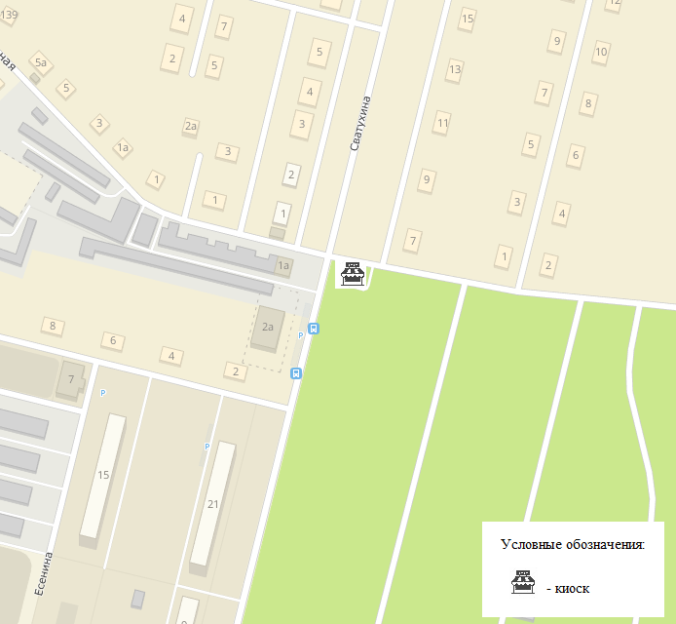
Объект, предусмотренный схемой размещения нестационарных торговых объектов на территории Коченевского района Новосибирской области
(строка 2)

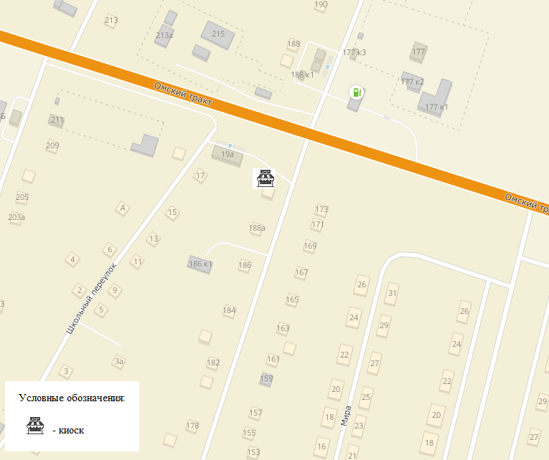
Объект, предусмотренный схемой размещения нестационарных торговых объектов на территории Коченевского района Новосибирской области
(строка 3)

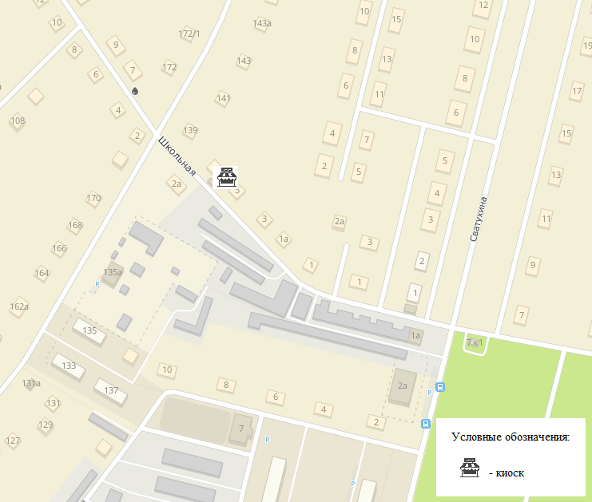
Объект, предусмотренный схемой размещения нестационарных торговых объектов на территории Коченевского района Новосибирской области
(строка 4)

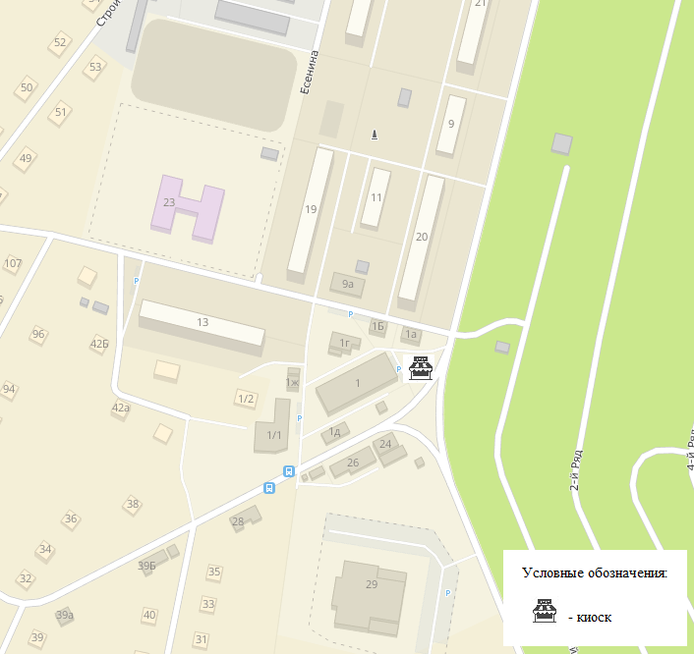
Объект, предусмотренный схемой размещения нестационарных торговых объектов на территории Коченевского района Новосибирской области
(строка 5)

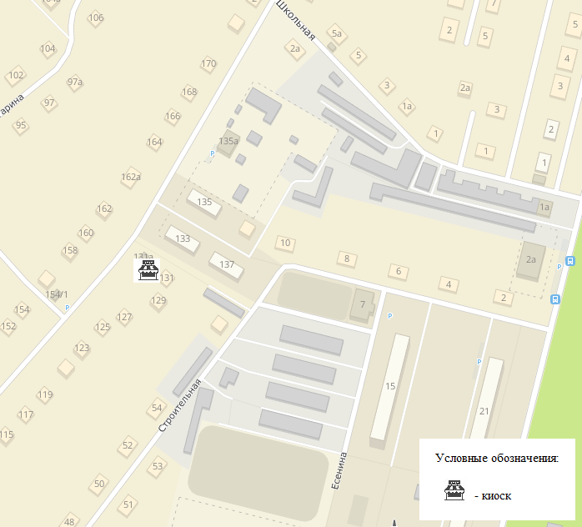
Объект, предусмотренный схемой размещения нестационарных торговых объектов на территории Коченевского района Новосибирской области
(строка 6)

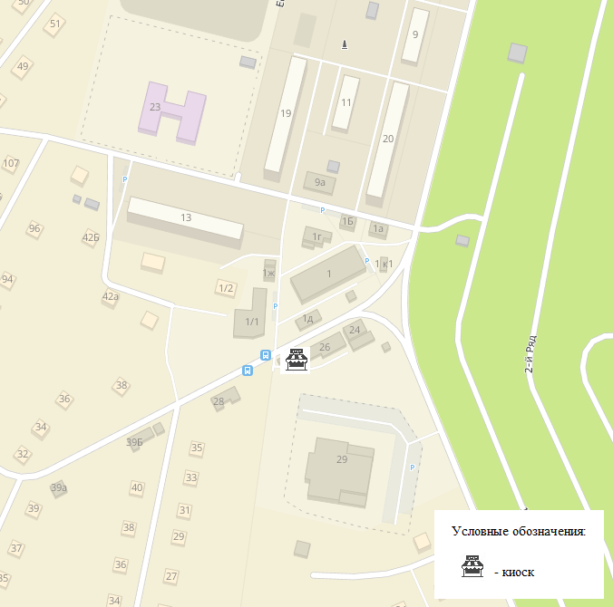
Объект, предусмотренный схемой размещения нестационарных торговых объектов на территории Коченевского района Новосибирской области
(строка 7)

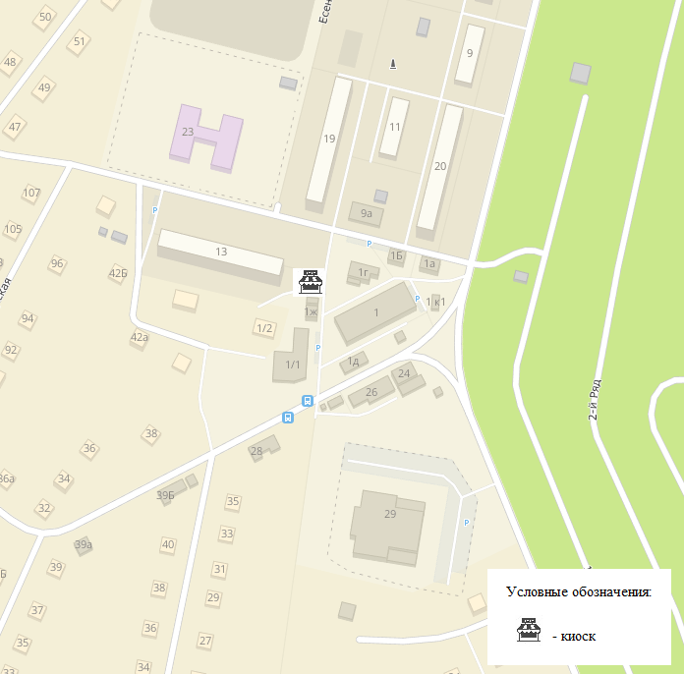
Объект, предусмотренный схемой размещения нестационарных торговых объектов на территории Коченевского района Новосибирской области
(строка 8)

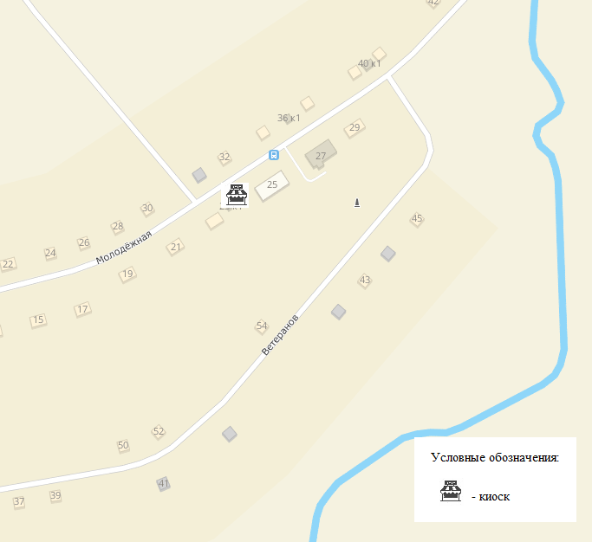
Объект, предусмотренный схемой размещения нестационарных торговых объектов на территории Коченевского района Новосибирской области
(строка 9)

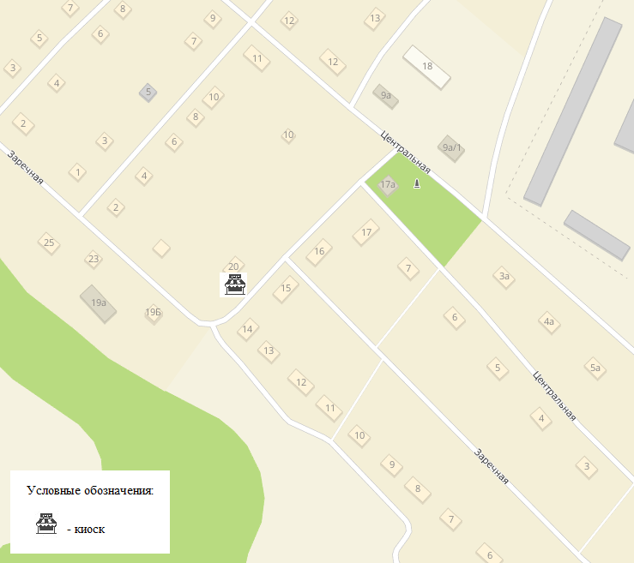
Объект, предусмотренный схемой размещения нестационарных торговых объектов на территории Коченевского района Новосибирской области
(строка 10)

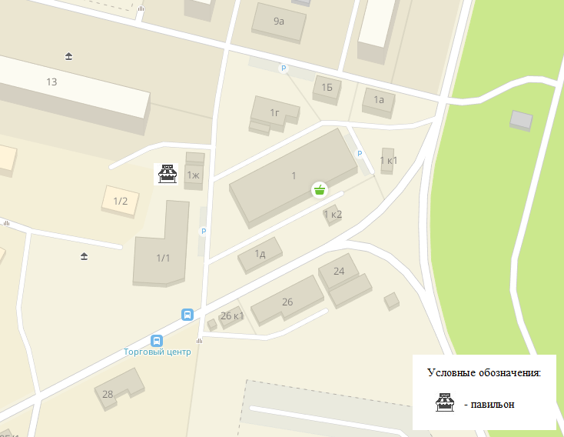
Объект, предусмотренный схемой размещения нестационарных торговых объектов на территории Коченевского района Новосибирской области
(строка 11)

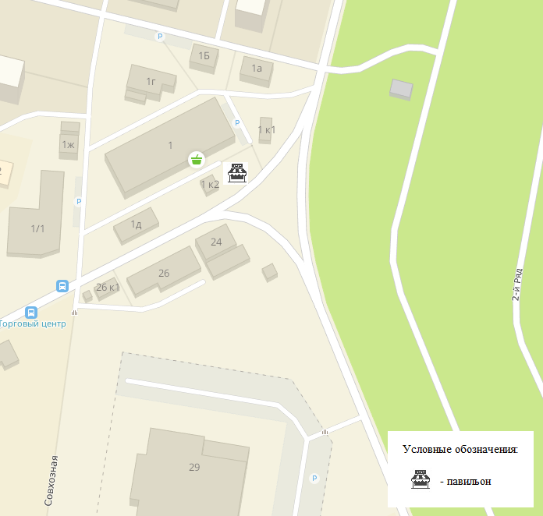
Объект, предусмотренный схемой размещения нестационарных торговых объектов на территории Коченевского района Новосибирской области
(строка 12)

